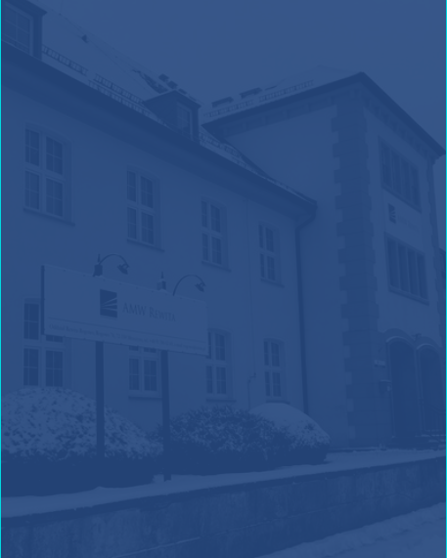
OFERTA PRACY

ANIMATOR CZASU WOLNEGO

amw rewita SP. Z O. O, ODDZIAŁ REWITA ROGOWO,
ROGOWO 76, 72-330 MRZEŻYNO

OBOWIĄZKI: · zagospodarowanie czasu wolnego dzieci/młodzieży oraz osób
dorosłych;
· organizowanie wycieczek fakultatywnych;
· pomoc przy organizowaniu dyskotek, biesiadnych ognisk;
· wsparcie przy obsłudze muzycznej imprez dla Gości, animacji dla dzieci
(nagłośnienie, rzutnik, itp.);
· prowadzenie zajęć dla dzieci i młodzieży (plastycznych, gier i zabaw,
konkursów itp.);
· prowadzenie zajęć sportowych, plenerowych, gimnastyki;
· obsługa biblioteki;
· przygotowywanie harmonogramów imprez na dany turnus;
· informowanie Gości o bieżących wydarzeniach mających miejsce na
terenie Ośrodka;

WYMAGANIA: · mile widziane doświadczenie na w/w stanowisku (odbyty kurs
animatora czasu wolnego);
· dyspozycyjność;
· wysoka kultura osobista;
· kreatywność;
· samodzielność w działaniu;
· dobra organizacja pracy;

OFERUJEMY: · zatrudnienie w okresie 01.06 - 30.09.2022r;
· umowę zlecenie – stawka miesięczna;
· terminową wypłatę wynagrodzeń;
· dobrą atmosferę w pracy i przyjazny zespół;
· możliwość zakwaterowania i wyżywienia;

Zgodnie z art.6 ust.1 lit. a ogólnego rozporządzenia o ochronie danych osobowych z dnia 27 kwietnia 2016 r ( RODO) wyrażam zgodę na przetwarzanie moich danych osobowych zawartych w kwestionariuszu osobowym, zwanym CV dla potrzeb aktualnej i przyszłych rekrutacji przez AMW REWITA Sp. z o.o. z siedzibą w Warszawie ( 03-310 ) przy ul. Św. Jacka Odrowąża 15”

